**Eötvös Loránd Tudományegyetem**

**Informatikai Kar**

**Informatikatudományi Intézet**

**Programozáselmélet és Szoftvertechnológia Tanszék**

Zombicide 2nd Edition társasjáték szoftveres adaptációja .NET keretrendszerben többjátékos hálózati támogatással

Szerző: Témavezető:

Leszkovszky Alexandra Dr. Cserép Máté

Programtervező informatikus BSc. egyetemi adjunktus

**Budapest, 2023**

Ide kerül a hivatalos témabejelentő lap.

Tartalomjegyzék

1. Bevezetés 1

2. Felhasználói dokumentáció 2

2.1. Szoftveres/Hardveres követelmények 2

2.1.1. Szoftveres követelmények 2

2.1.2. Hardveres követelmények 2

2.2. Telepítés 2

2.3. Menü 3

2.3.1. Új játék indítása (Host Game) 4

2.3.2. Lobby 5

2.3.3. Csatlakozás egy elindított játékhoz (Join Game) 6

2.4. Játék 7

2.4.1. A játék felülete 7

2.4.2. Kamera irányítása 10

2.4.3. Mezőkön elérhető akciók megtekintése 10

2.4.4. Ajtónyitás 10

2.4.5. Keresés 11

2.4.6. Támadás 12

2.4.7. Tuning fegyver felvétele 13

2.4.8. Feladatjelző felvétele 13

2.4.9. Mozgás 14

2.4.10. Skip 14

2.4.11. Pálya specifikus tevékenységek 14

2.4.12. Szintlépés 15

2.4.13. Zombik megjelenése a pályán 15

3. Fejlesztői dokumentáció 16

3.1. Elemzés és tervezés 16

3.1.1. Funkcionális követelmények 16

3.1.2. Nem-funkcionális követelmények 17

3.1.3. Felhasználói esetek 18

3.1.4. Wireframes 19

3.2. Szoftver architektúra 20

3.2.1. Modell 20

3.2.2. View 22

3.2.3. Controller 24

3.2.4. Hálózat 25

3.2.5. Perzisztencia 27

3.3. Tesztelés 28

3.3.1. Egységtesztelés 28

3.3.2. Manuális tesztelés 29

4. Összefoglalás 34

4.1.1. Konklúzió 34

4.1.2. Továbbfejlesztési lehetőségek 34

5. Irodalomjegyzék 35

6. Melléklet 36

6.1. Játékszabályzat 36

# Bevezetés

A dokumentációban bemutatott projekt célja egy Unity alapú, többjátékos stratégiai játék fejlesztése, amely egy kooperatív zombiapokalipszis-témájú társasjáték digitális adaptációja. A játék során a játékosok túlélő karaktereket irányítanak, akikkel közösen próbálnak teljesíteni különféle küldetéseket, miközben folyamatosan újraéledő zombihordákkal kell szembenézniük. Főként 12 éves kor feletti játékosok számára készült, akik kedvelik a stratégiai gondolkodást és a kooperatív játékmenetet.

A választott játékkoncepció alapját egy olyan társasjáték képezte, amely híres rendkívüli újrajátszhatóságáról és bővíthetőségéről. Ez a tulajdonság nagyban meghatározta a projekt kiválasztását, mivel kihívást és lehetőséget is kínált egy rugalmas, moduláris architektúra kialakítására, amely képes kezelni a gyakori szabálymódosításokat, új pályák, karakterek vagy képességek hozzáadását.

A rendszer Unity motoron belül készült, a játékmenet vezérlését C# nyelven implementált komponensek valósítják meg. A játék támogatja az online többjátékos módot is, amely Unity Relay szolgáltatáson keresztül valósul meg.

A játékmenet során a játékosok körökre osztva hajtanak végre akciókat, harcolnak, mozognak, keresnek tárgyakat, vagy teljesítik a küldetéseket. A játékmenetet irányító GameController az akciók szinkronizálását és a játékállapot kezelését végzi, míg a háttérben futó GameModel az összes karakter, zombi és pálya logikai reprezentációját tárolja és frissíti. A pályák és karakterek adatai JSON állományokból kerülnek betöltésre, így új pályák és karakterek egyszerűen hozzáadhatók a rendszerhez.

A dokumentáció részletesen tárgyalja a rendszer komponenseit, az architektúrát, a modellek működését, a felhasználói felületet, valamint a hálózati kommunikációt. Emellett bemutatásra kerülnek a tesztelési stratégiák, valamint a továbbfejlesztési lehetőségek is.

# Felhasználói dokumentáció

## Szoftveres/Hardveres követelmények

A projekt sikeres futtatásához bizonyos minimális szoftveres és hardveres követelmények teljesítése szükséges. Az alábbiak ezen követelményeket részletezik.

### Szoftveres követelmények

* Operációs rendszer: Windows 10 vagy újabb

### Hardveres követelmények

|  |  |
| --- | --- |
| Minimális konfiguráció: | Ajánlott konfiguráció: |
| * Processzor: Intel Core i5-6400/AMD Ryzen 3 1200 * Memória: 8 GB RAM * Grafikus kártya: NVIDIA GeForce GTX 750 Ti * Tárhely: Legalább 600 MB szabad lemezterület * Egyéb: Stabil internetkapcsolat a többjátékos mód használatához | * Processzor: Intel Core i5-10400/AMD Ryzen 5 3600 * Memória: 8 GB RAM * Grafikus kártya: NVIDIA GeForce GTX 1650 * Tárhely: SSD a gyorsabb betöltési idők érdekében |

## Telepítés

A játék telepítéséhez el kell indítani a „ZombicideInstaller” telepítőt. Ezek után a lehetőség van megadni, hogy milyen nyelven fusson maga a telepítő. A következő lépés az azon célkönyvtár kiválasztása, ahova a játék települni fog. A könyvtár megadása után annak a megadására is van lehetőség, hogy hova kerüljön a játék parancsikonja a Start Menün belül. Utolsó beállításként pedig a telepítő felajánlja, hogy az asztalra is készítsen egy parancsikont. A megfelelő beállítások megadása után a telepítést a „Telepítés” -re kattintva indíthatjuk el. A telepítés után a játékot a „Zombicide.exe” futtatásával lehet elindítani.

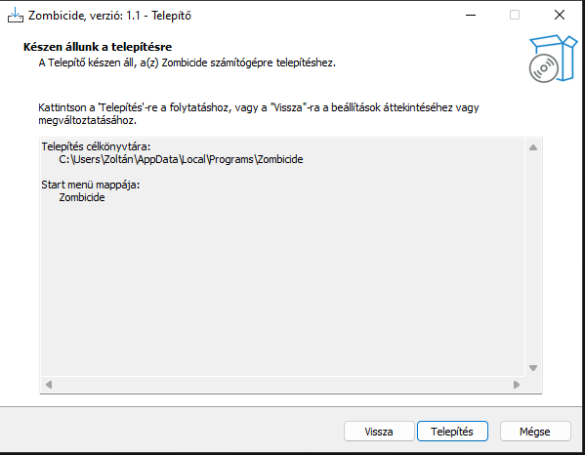

1. ábra: Telepítés utolsó lépése

## Menü

Amikor a játék elindul, a főmenü jelenik meg a képernyőn. Innen kétféle módon kezdhető el egy játék, illetve a „Quit Game” megnyomásával kiléphetünk a játékból.

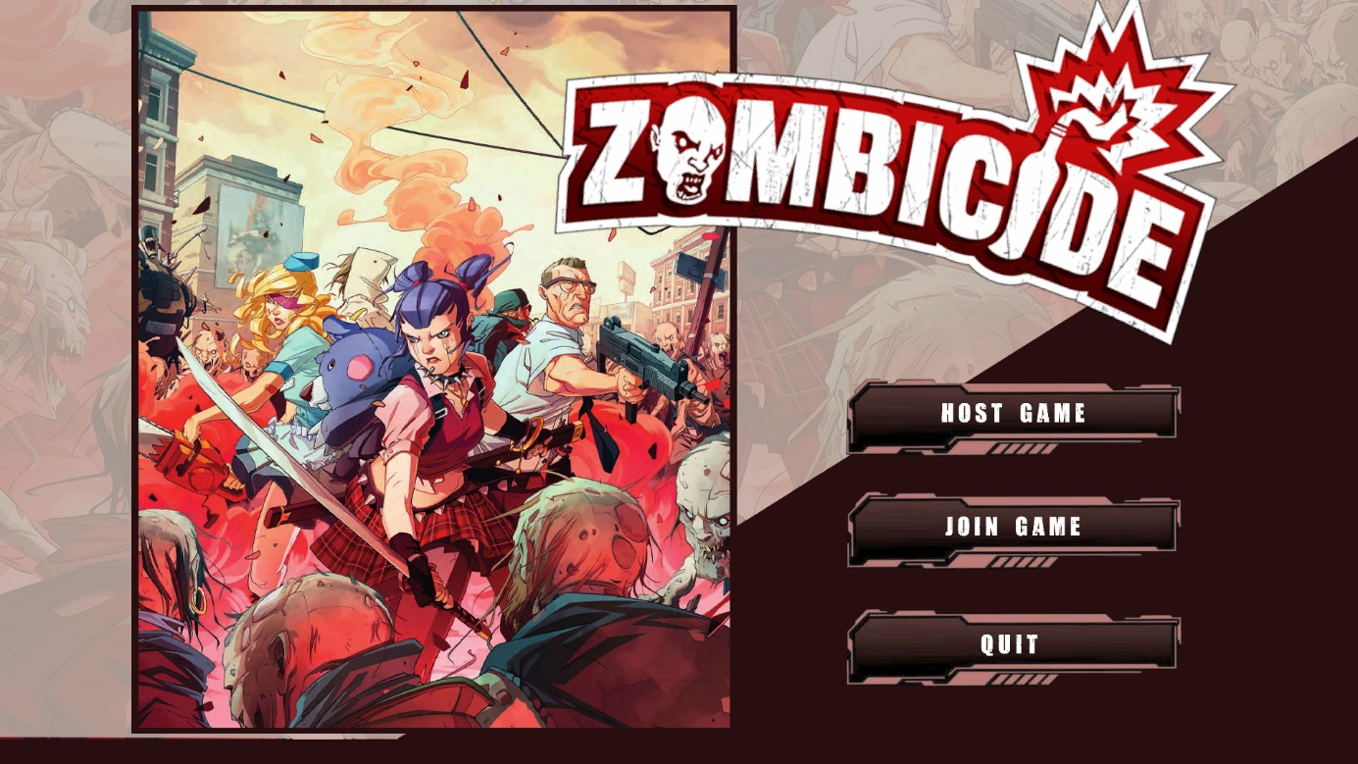

2. ábra: Főmenü

### Új játék indítása (Host Game)

A „Host Game” gombra kattintva a játékos új játékot indít, ezzel ő lesz játék házigazdája (host). Ebben a szerepben lehetősége van a játék beállítására:

* Pálya kiválasztása:

A rendelkezésre álló pályák közül kiválaszthat egyet a legördülő listából és ekkor megjelennek az adott pályához tartozó információk.

* + Pálya neve
  + A játék célja
  + Nehézségi szint
  + Speciális szabályok
  + Illusztráció a pálya kinézetéről
* Játékosok számának kiválasztása

A host meghatározza, hogy hány játékos fog részt venni az adott játékban (maximum 6 fő).

* Karakter kiválasztása

A host egy legördülő listából ki tudja választani a saját karakterét.

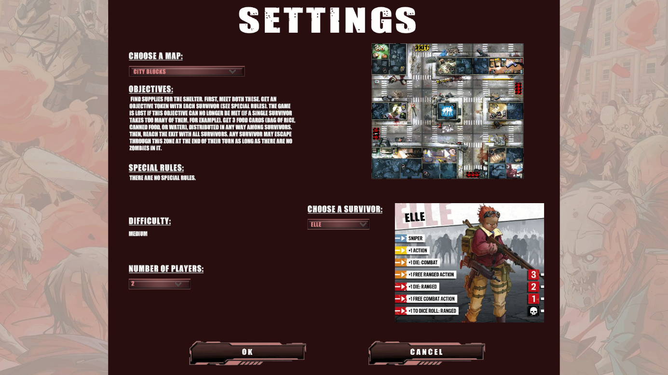

3. ábra: Új játék indítása

A beállítások jóváhagyása után a játékos átkerül a lobbyba, ahol várja a többi játékos csatlakozását.

### Lobby

A lobbyban a host számára megjelenik a csatlakozási kód, amelyet más játékosok használhatnak a csatlakozáshoz. Emellett megjelenik az éppen a lobbyban várakozó játékosok listája is. Miután a lobbyban elértük a beállított játékosszámot, a játék automatikusan elindul minden résztvevő számára.

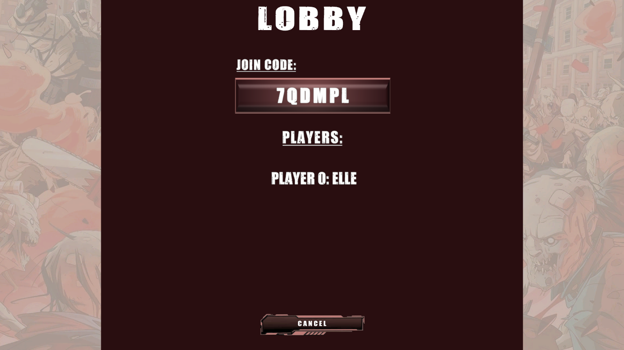

4. ábra: Lobby

### Csatlakozás egy elindított játékhoz (Join Game)

A „Join Game” gombra kattintva más játékosok is csatlakozhatnak egy már elindított játékhoz a következő módon:

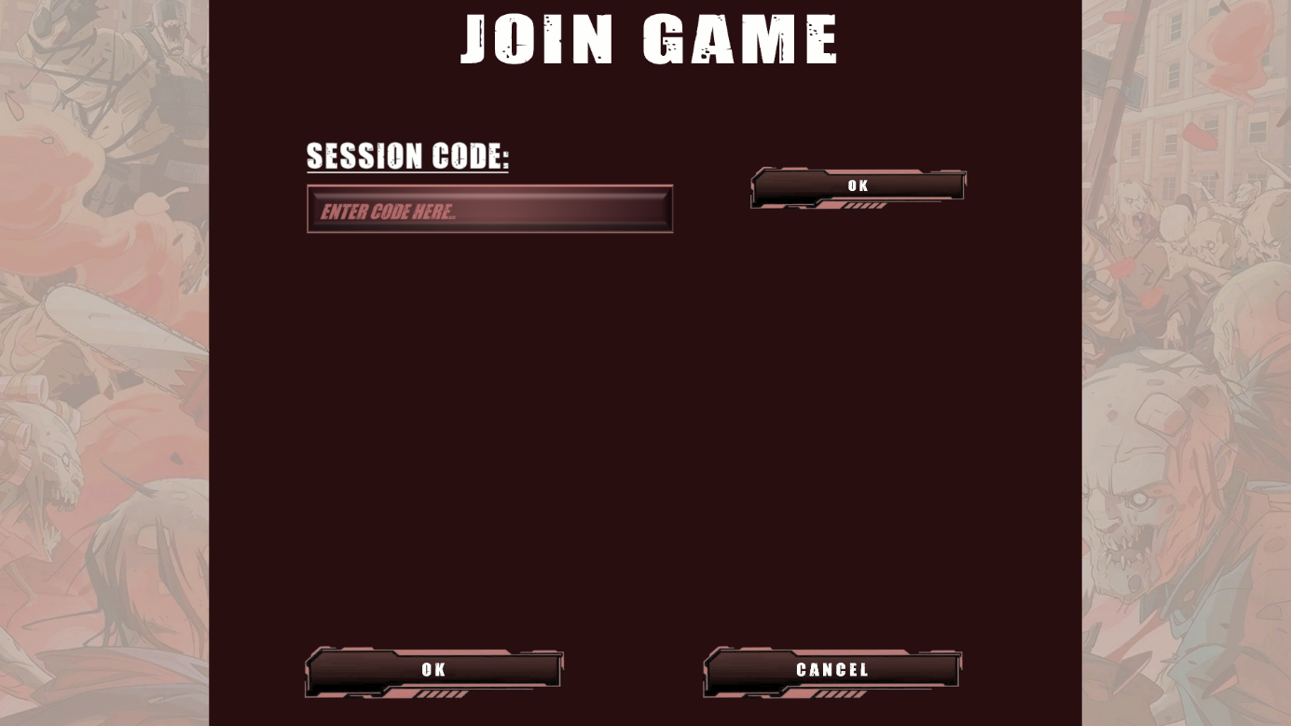

5. ábra: Játékhoz való csatlakozás kód beírás előtt

* A játékos beírja a host által megosztott csatlakozási kódot.
* A kód helyes megadása után megjelenik a karakterválasztó felület, ahol kiválasztható egy szabad, mások által még nem választott karakter.
* A választás jóváhagyása után a játékos belép a lobbyba, és csatlakozik a várakozó játékosokhoz.

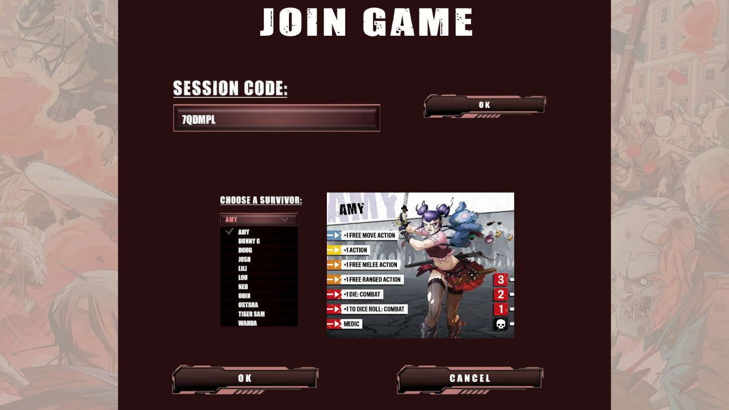

6. ábra: Játékhoz való csatlakozás kód beírása után

## Játék

### A játék felülete

A felhasználói felület több elemből áll, amelyek különféle információkat jelenítenek meg a játékos számára, valamint lehetőséget biztosítanak az interakcióra. A képernyő felső és alsó részein találhatók a legfontosabb kezelőfelületek, míg a játékterület középen helyezkedik el, ahol a pálya és a karakterek jelennek meg.

#### Menü

A „Menü” gombra való kattintással a játékos kilép a játékból és átkerül a főmenübe. Ennek következményeképp a többi, még játékban lévő játékos számára úgy folytatódik a játék, hogy a kilépett játékos karaktere halottnak minősül a játék további részében. Azonban, ha a host lépett ki a játékból, akkor a játék mindenki számára véget ér és minden résztvevő átkerül a főmenübe.

#### Karakter panel

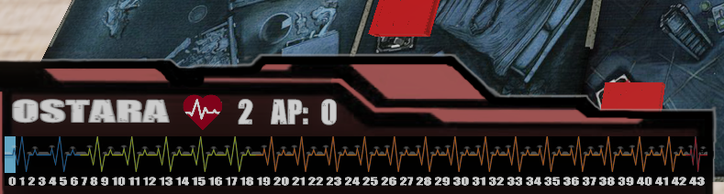

7. ábra: Karakter panel alaphelyzetben

A képernyő bal alsó sarkában található a játékos karakterének panelje. A panelről alaphelyzetben leolvasható a karakter neve, életerejének száma, illetve adrenalin pontjának száma. Az utóbbi leolvasható az alatta lévő adrenalin sávról is, ami azt is jelzi, hogy a játékos adrenalin pontja milyen nehézségi szinthez tartozik. Ha az egeret a panel felé visszük, akkor plusz információk is leolvashatóak:

* A karakterhez tartozó egyéni képességek, melyek színe jelzi, hogy melyik nehézségi szintnél érhetőek el az adott képességek.
* Az adott körben használt akciók száma.
* Ingyenes, még nem használt akciók listája.

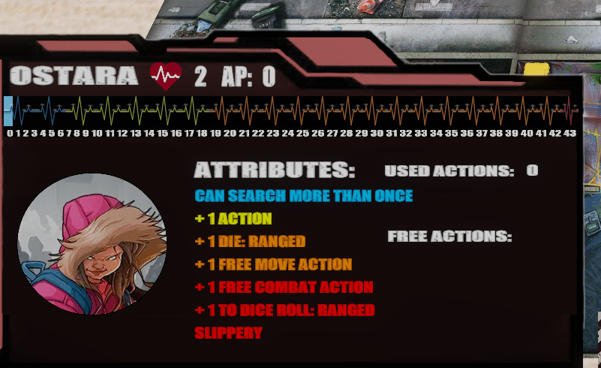

8. ábra: Karakter panel amikor az egeret fölé visszük

#### Játékosok sorrendje

A képernyő jobb felső sarkában látható az adott körben érvényes játékossorend. Az éppen soron következő játékost fekete körvonal jelzi. Ha egy játékos befejezte körét, a jelzés automatikusan a következő játékosra, a tőle balra lévőre ugrik. Az utolsó jelzés a zombik körét mutatja mely mindig az utolsó lesz. Ha végig ment egy kör, a sorrend eggyel jobbra csúszik.

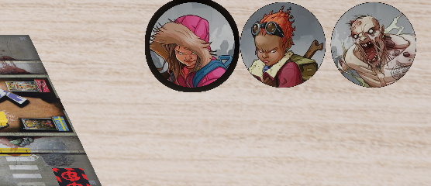

9. ábra: Az adott körben a játékosok sorrendje

#### Eszközök

A képernyő alján találhatóak a játékos saját eszközei. Balra elkülönítve a bal, illetve jobb kézben tartott eszközök láthatóak. Jobbra pedig a három, hátizsákban tárolt eszközök találhatóak. Mindegyik eszköz megtekinthető, az egér eszközre való mozgatásával.



10. ábra: Eszközök alaphelyzetben

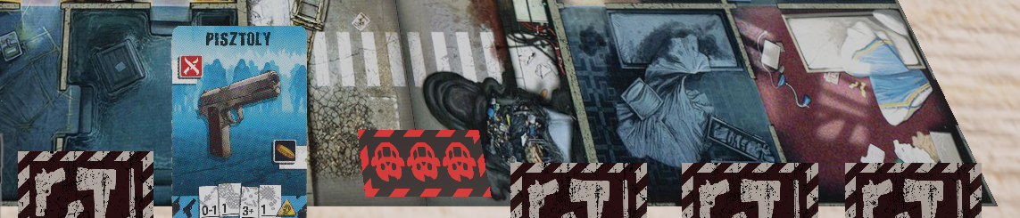

11. ábra: Eszközök amikor az egeret fölé visszük

### Kamera irányítása

A játékos a játék során többféleképpen is vezérelheti a kamerát a pálya áttekintéséhez.

* Nagyítás és kicsinyítés: Az egérgörgő használatával lehetőség van a kamera közelítésére és távolítására így a játékos ráláthat a részletekre vagy az egész pályára.
* Pálya elmozgatása: A jobb egérgomb nyomva tartása közben az egér mozgatásával a kamera pozíciója vízszintes és függőleges irányban is változtatható.
* Kamera alaphelyzetbe állítása: Az egérgörgő lenyomásával vagy a Space billentyű megnyomásával a kamera visszaáll az alapértelmezett nézetbe.

### Mezőkön elérhető akciók megtekintése

Egy soron következő játékos a pályán elhelyezkedő mezőkkel való interakciót bal egérgombbal történő kattintással kezdeményezheti. A kívánt mezőre kattintva megjelennek az adott mezőn elvégezhető tevékenységek.

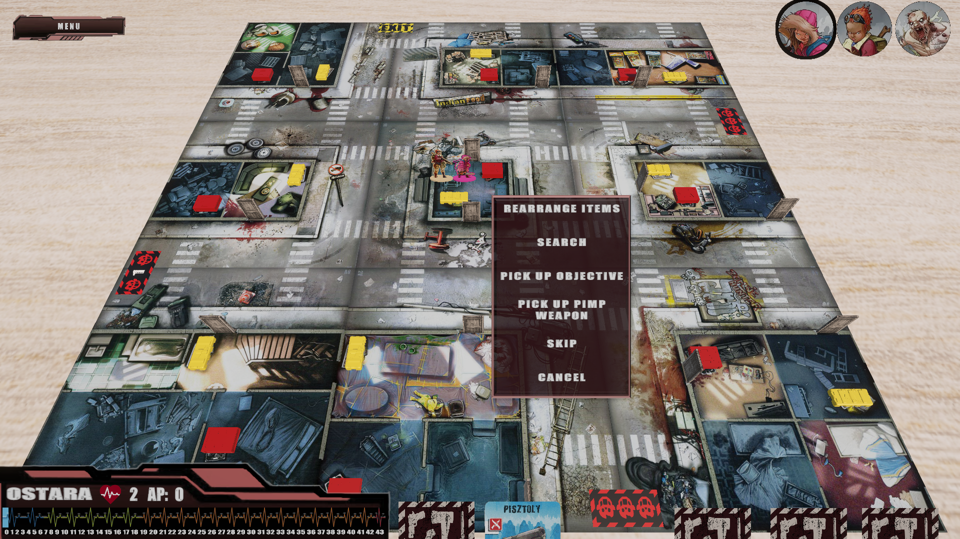

12. ábra: Elérhető akciók listája a kattintott mezőn

### Ajtónyitás

Ajtónyitást akkor kezdeményezhet egy játékos, ha a karaktere egy olyan mezőn áll, ahol van ajtó, illetve fog a kezében egy olyan eszközt, mely tud ajtót nyitni. A megjelent tevékenységek között az „Open Door” akciót kell kiválasztani. Ekkor a játékos rákattint arra az ajtóra, melyet szeretne kinyitni. Ekkor választani kell, hogy melyik kezünkben lévő eszközzel szeretnénk ajtót nyitni.

### Keresés

Egy keresést a játékos a „Search” akció kiválasztásával tud elvégezni. Ekkor, ha sikerült a játékosnak egy eszközt keresni, akkor megjelenik egy felszerelést rendező ablak, ahol ingyen lehet rendezni az eszközöket. A megjelent ablakban bal felül látható a bal, illetve jobb kézben lévő eszközök, mellette jobbra pedig a három hátizsákban tartott eszköz. Az alatta lévő sávban fog megjelenni az újonnan keresett eszköz, amit át lehet helyezni. Az áthelyezést az eszközre bal egérgombbal való kattintással majd nyomva tartásával és az egér mozgatásával tudjuk elvégezni. Eszközök, melyek az alsó sávban maradnak jóváhagyáskor eltűnnek. Ha a játékosnak nem sikerült eszközt keresni, akkor az ablak nem jelenik meg és egy sétáló szintű zombi fog lekerülni a játékos mezejére.

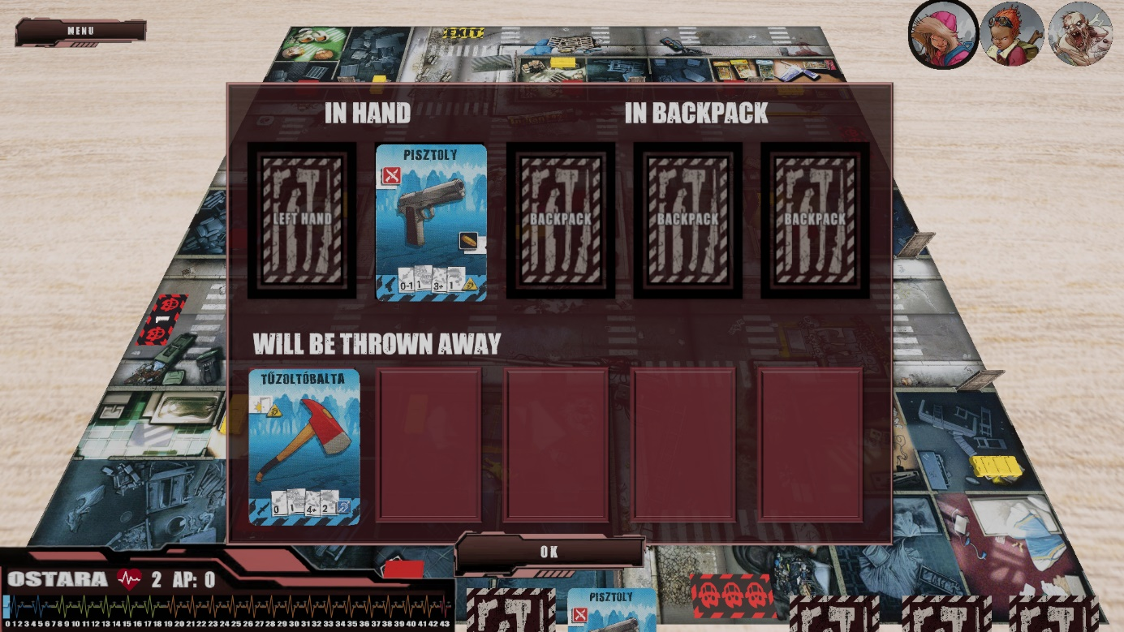

13. ábra: Eszköz rendező ablak

#### Tárgyak rendezése akcióért

Az eszközöket akció elköltésével is lehet rendezni, a „Rearrange Items” akció megnyomásával. Ekkor a keresésnél megjelenő rendező ablak fog megjelenni.

#### Zseblámpa használata

Ha a játékos eszközei között volt zseblámpa, akkor a keresés során automatikusan két keresést hajt végre egyszerre.

### Támadás

A játékos meg tud támadni egy olyan mezőt, melyen legalább egy zombi áll. Egy támadást az „Attack” akció megnyomásával lehet indítani. Ekkor választhat, hogy közelharci vagy távolságharci támadást szeretne elvégezni, majd pedig kiválaszthatja, hogy ezt melyik kezében lévő eszközzel szeretné megtenni.

* Közelharci

Ha a játékos közelharci támadást választott, akkor már csak olyan eszközt választhat, mely közelharci támadásra is alkalmas. Az eszköz választása után megjelenik egy prioritási sorrendet beállító ablak. Itt a játékos sorrendbe teheti a mezőn lévő zombikat fajták szerint. A zombik sorba helyezését a zombira bal egérgombbal való kattintással majd nyomva tartásával és az egér mozgatásával tudjuk elvégezni. Azokat a zombikat, amiket nem helyeznénk az új sorrendbe a játék automatikusan első helyre helyezi a sorrendben.

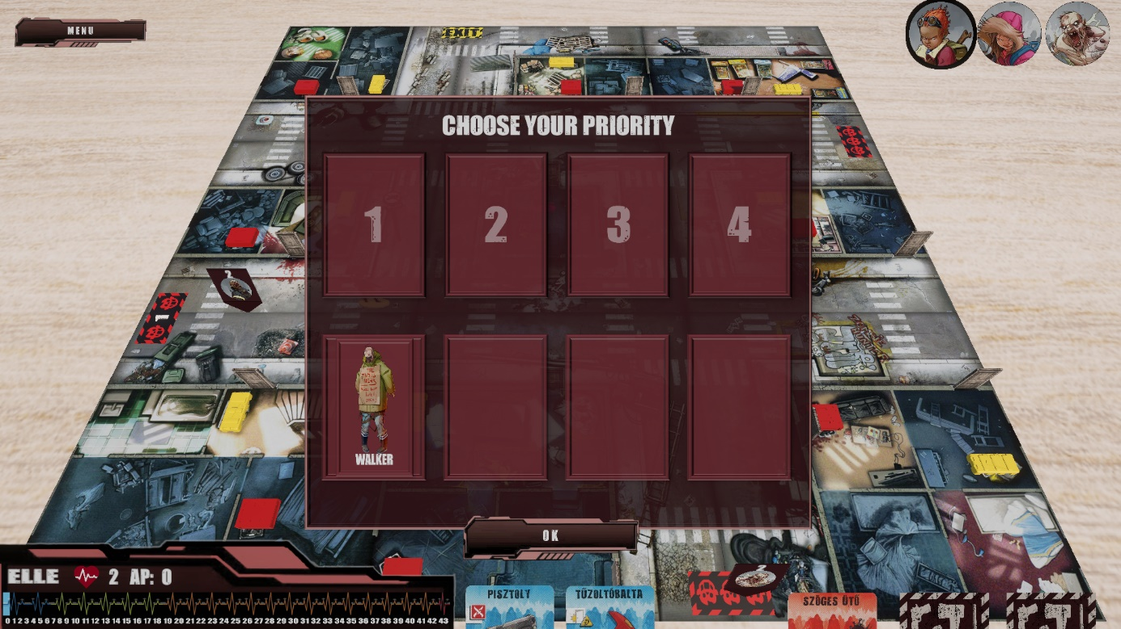

14. ábra: Zombi prioritást beállító ablak

* Távolságharci

Ha a játékos távolságharci támadást választott, akkor már csak olyan eszközt választhat, mely távolságharci támadásra is alkalmas. Az eszköz választása után a saját prioritási sorrendet beállító ablak csak akkor fog megjelenni, ha a játékos karaktereinek képességei között szerepel a „Sniper” vagy ha a kiválasztott fegyver a támadáshoz mesterlövész puska volt.

A támadás következő fázisa a dobás, mely során megjelenik egy tálca és a kiválasztott fegyvernek megfelelő mennyiségű kocka. Amikor a kockák megálltak a játékos jóváhagyhatja a dobást majd a dobott eredményeknek megfelelően eltűnnek a zombik a mezőről.

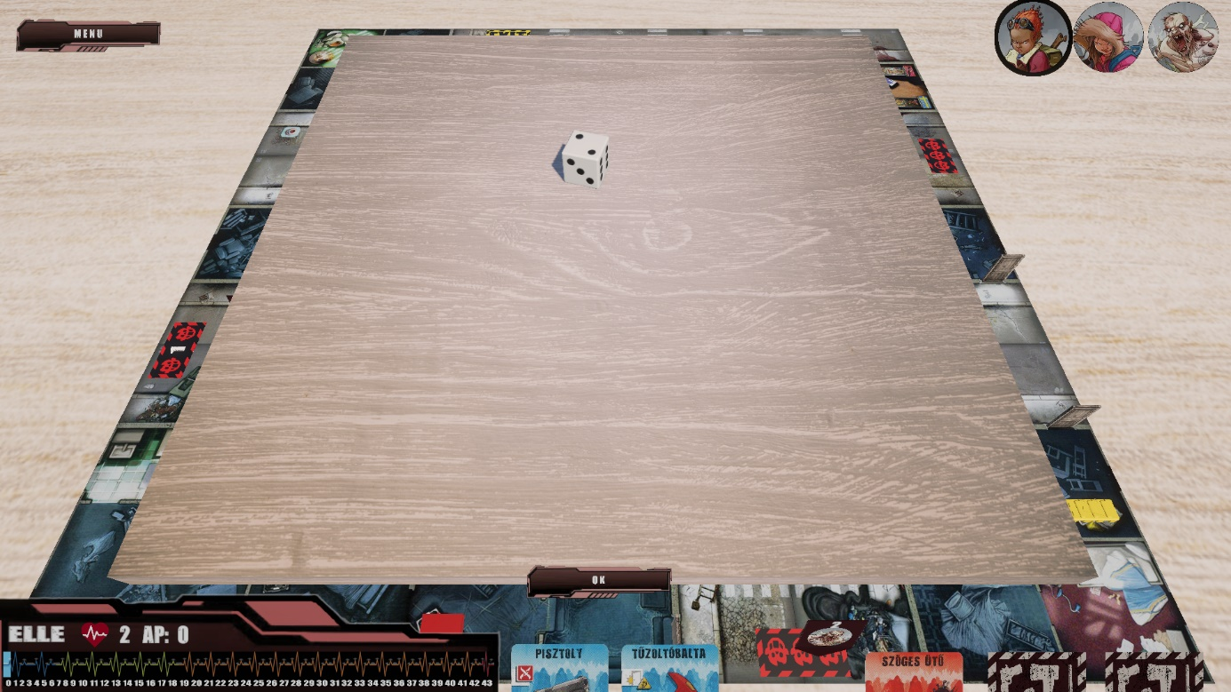

15. ábra: Támadás kockadobás fázisa

#### „Lucky” képesség

Ha a játékos karakterének képességei között szerepel a „Lucky” akkor a dobás során a sikertelen kockákat automatikusan újra fogja dobni a játék, ezzel adva egy második esélyt a jó dobásra.

### Tuning fegyver felvétele

A pályákon előre megszabott helyeken és mennyiségben vannak a Tuning fegyverek, melyeket sárga dobozok jeleznek. A játékos felvehet egy ilyen fegyvert, ha annak mezején áll. Ezt a „Pick up Pimp Weapon” akció megnyomásával teheti. Ezzel az adott fegyver doboza eltűnik a pályáról. A játékos ekkor ingyenesen rendezheti az eszközeit.

### Feladatjelző felvétele

A pályákon előre megszabott helyeken és mennyiségben vannak a feladatjelzők, melyeket piros dobozok jeleznek. A játékos felvehet egy feladatjelzőt, ha annak mezején áll. Ezt a „Pick up Objective” akció megnyomásával teheti. Ezzel az adott feladatjelző doboza eltűnik a pályáról. A játékos pedig kap 5 adrenalin pontot.

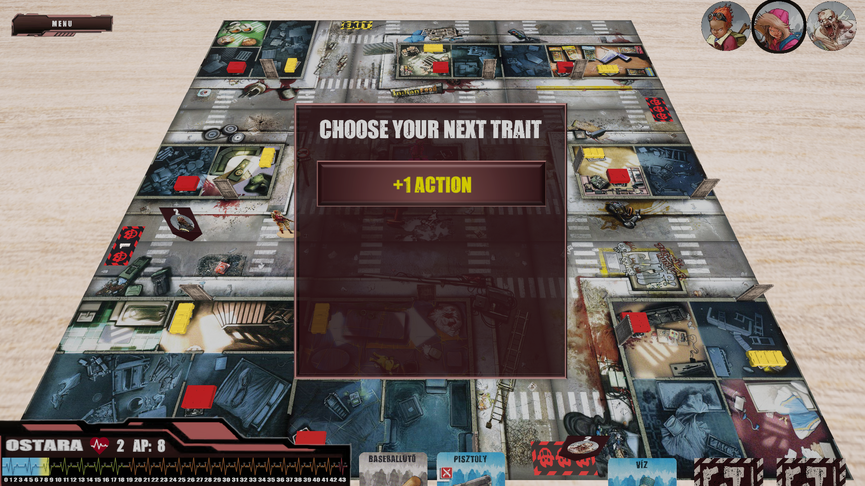

16. ábra: Adrenalin sáv a feladatjelző felvétele után

### Mozgás

A pályán mezők között akkor lehet mozogni, ha a mezők között nincs akadály, fal vagy ha a mezők között nyitott az ajtó. Ha a játékos karaktere felnőtt és nincs „Slippery” a képességei között, majd egy olyan mezőről szeretne elmozdulni, ahol zombik találhatóak, akkor egy akció helyett, minden mezőn lévő zombiért plusz egy akciót kell fizetnie. Amennyiben nincs elég akciója nem tud elmozdulni. A mozgást a „Move” akció megnyomásával teheti meg a játékos.

#### Egyéb mozgási képességek

Ha a karakternek speciális mozgási képessége van, akkor az a sima „Move” mozgási akció mellett fog megjelenni plusz opcióként. Ekkor a játékos választhat, hogy melyik mozgást szeretné elvégezni.

### Skip

Ha a játékosnak van még elkölthető akciója, de nem szeretné őket kihasználni van lehetőség a saját kör befejezésére a „Skip” akció megnyomásával.

### Pálya specifikus tevékenységek

A különböző pályákon lehetnek olyan tevékenységek, melyek csak az adott pályán végezhetőek el.

#### Pálya elhagyása a kijáraton keresztül

A játékos kimehet a kijáratnak megjelölt mezőn, amennyiben nincs zombi a mezőn és van még akciója. Ezt a „Leave Through Exit” akció megnyomásával teheti meg. Ekkor a játékos karaktere többet nem kerül sorra, de a játékos továbbra is nézheti a többi játékos tevékenységeit.

### Szintlépés

Ha a játékos adrenalin pontja eléri a következő szintet, megjelenik egy képesség választó ablak, ahol fel vannak sorolva, hogy milyen új képességekből választhat a játékos. Választani az adott képességre bal egérgombbal való kattintással lehet. Az új képességet a játékos még abban a körben használhatja, amennyiben van még akciója.

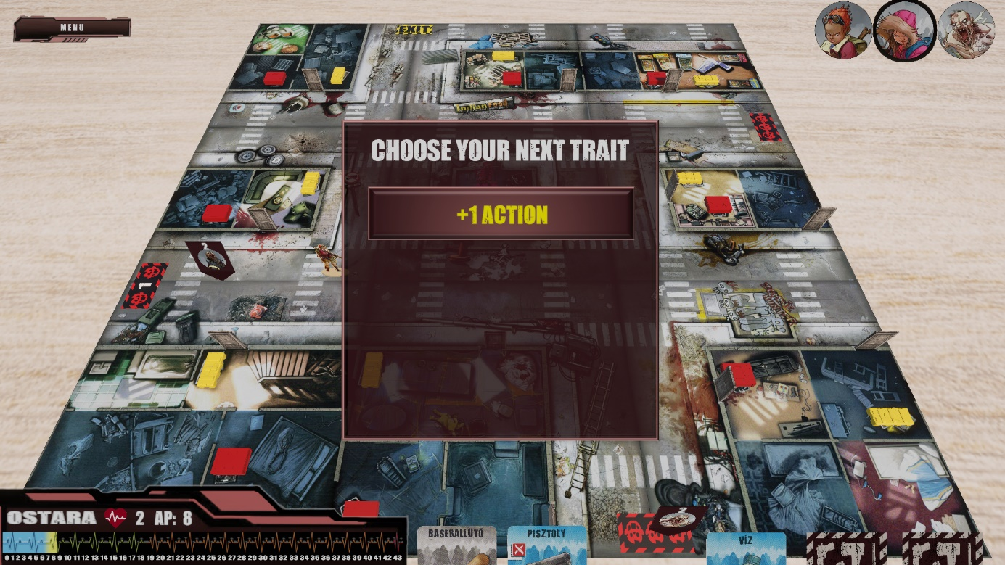

17. ábra: Új képességet választó ablak

### Zombik megjelenése a pályán

A pályán megjelenő zombikat az adott mező felett lévő zombi mutatópanel jelzi. Ezen a panelen az látható, hogy a különböző fajtájú zombikból hány darab áll az adott mezőn.

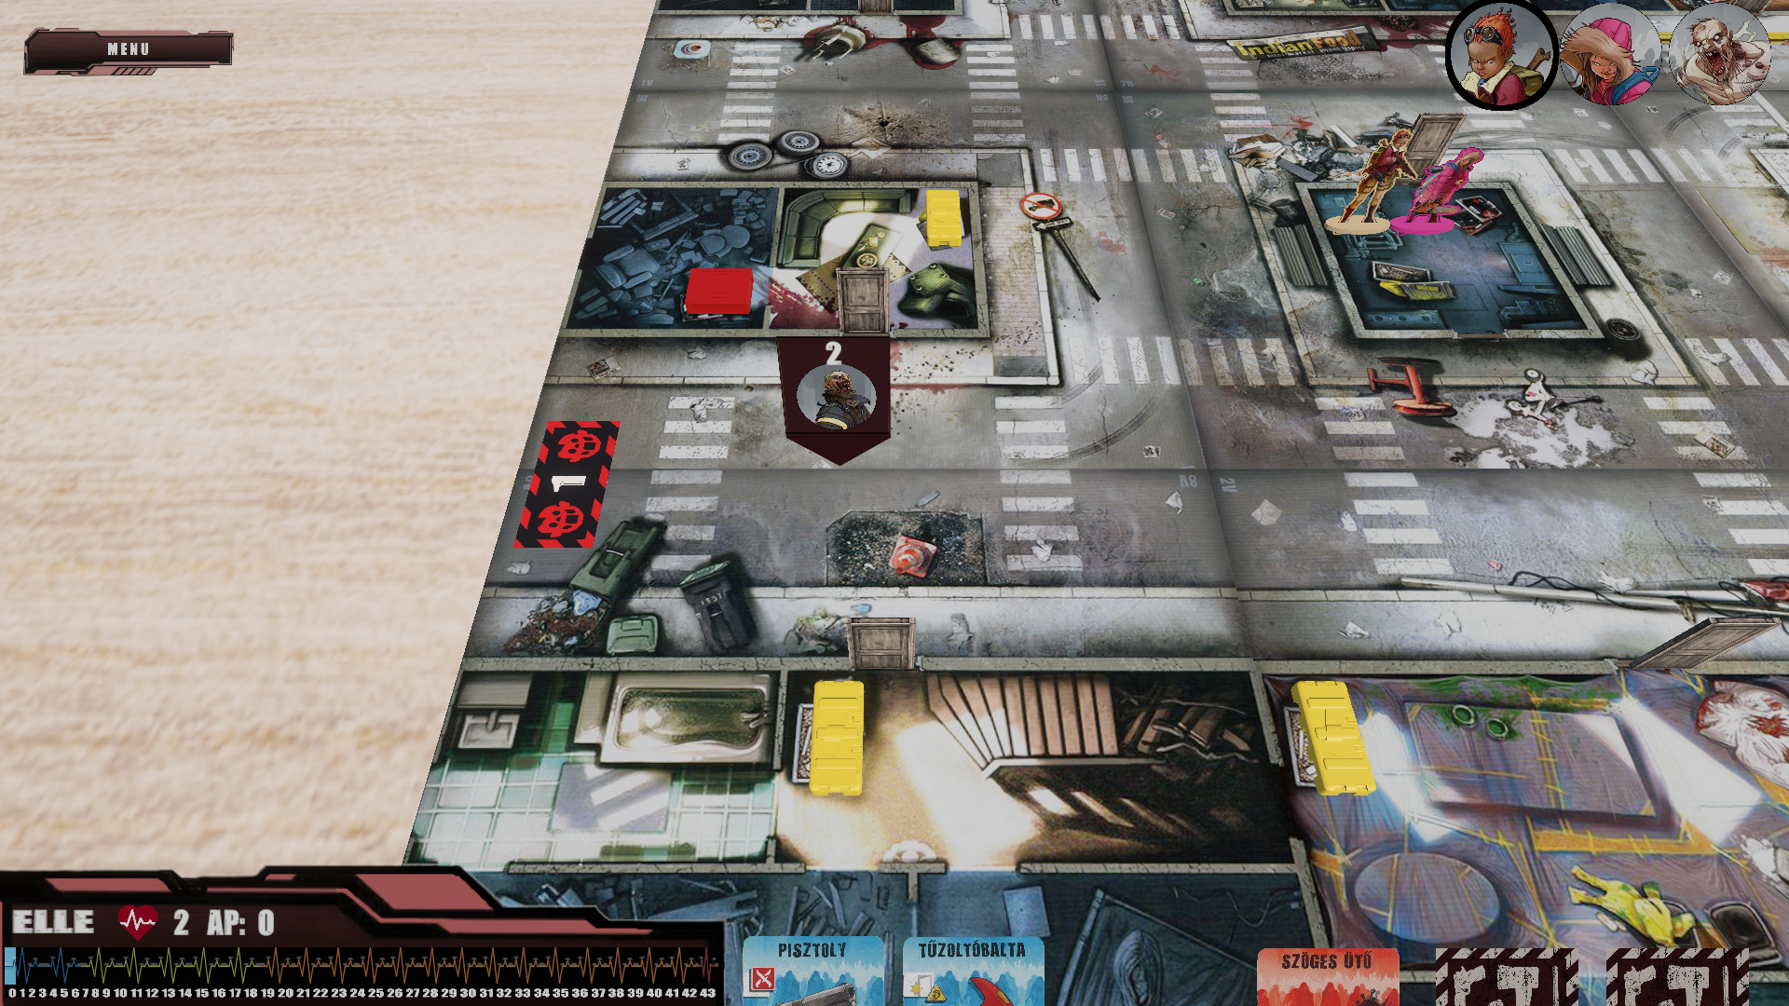

18. ábra: Két járkáló típusú zombi megjelenése

# Fejlesztői dokumentáció

## Elemzés és tervezés

A játék fejlesztését megelőzően részletes elemzés készült a célokról, a játékmechanikáról, valamint a technikai és használhatósági követelményekről.

### Funkcionális követelmények

A funkcionális követelmények határozzák meg, hogy az alkalmazásnak mit kell tudnia, milyen funkcionalitással kell rendelkeznie a játékos számára. Az alábbi pontok részletezik a legfontosabb játékfunkciókat:

* Játék indítása:

A játékos új játékot indíthat vagy csatlakozhat egy meglévő sessionhöz.

A host szerepében lévő játékos kiválaszthatja a pályát, megadhatja a játékosok számát és tud karaktert választani.

* Karakterválasztás:

Minden játékos egyedi karaktert választ a játék kezdete előtt.

* Játéktér megjelenítése:

A pálya mezőkből épül fel, melyekkel lehet interaktálni.

A pályán megjelennek az interakciós objektumok is (feladatjelző, tuning fegyver, ajtó).

* Körökre osztott játékmenet:

A játék körökre osztott, minden játékos a saját körében hajthat csak végre akciókat.

* Tárgykezelés (eszköztár):

A játékosok tárgyakat vehetnek fel, cserélhetnek, vagy használhatnak.

A tárgyakat drag-and-drop módszerrel mozgathatják a karakterkezek és a hátizsák között.

* Hálózati kommunikáció:

A játék többjátékos módot biztosít és nem csak lokális hálózaton.

A játékosok állapotai szinkronizálva vannak, és üzenetekkel kommunikálnak egymással RPC hívások segítségével.

* Győzelmi és vereségi feltételek:

A játék célja túlélők mentése, illetve bizonyos feladatok teljesítése a pálya szabályai szerint.

A játék véget ér, ha a feltételek teljesülnek vagy ha a játékosok veszítenek.

* Akciók elköltése:

A játék egy akció elköltésénél vegye figyelembe a játékos karakterének képességeit, ingyenes akcióit, eszközeit.

Ha egy játékosnak nincs több akciója, sem pedig ingyen akciója a játék automatikusan ugorjon a következő játékos körére.

### Nem-funkcionális követelmények

* Teljesítmény

A játék maximum 6 játékos egyidejű részvételét támogassa alacsony válaszidő mellett.

* Skálázhatóság

A játék a jövőben könnyen kiterjeszthető legyen további pályákkal, játékszabályokkal vagy karakterekkel.

* Hibatűrés

A játék legyen képes kezelni a hálózati lecsatlakozásokat, érvénytelen adatokat, beviteleket.

* Felhasználói élmény

A grafikus felhasználói felületnek intuitívnak és könnyen kezelhetőnek kell lennie. A kameramozgás, menük és játékon belüli interakciók egyértelmű visszajelzést adjanak.

### Felhasználói esetek

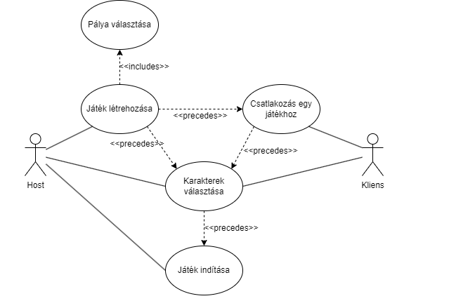

19. ábra: Főmenü felhasználói eset diagramja

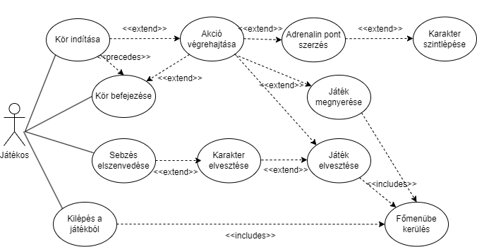

20. ábra: Játék felhasználói eset diagramja

### Wireframes

A wireframe-ek a grafikus felhasználói felület (GUI) vázlatait tartalmazzák, melyek segítettek a kezdeti tervezés során az egyes nézetek és interakciók logikai elrendezésének meghatározásában.

A legfontosabb képernyőkhöz készült wireframe-ek a következők:

Főmenü:

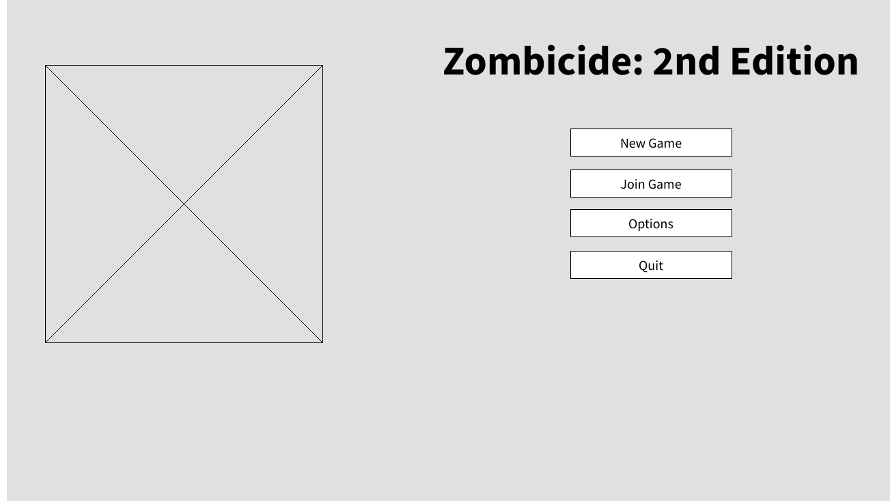

21. ábra: Főmenühöz tartozó wireframe

Játék képernyő (In-Game UI):

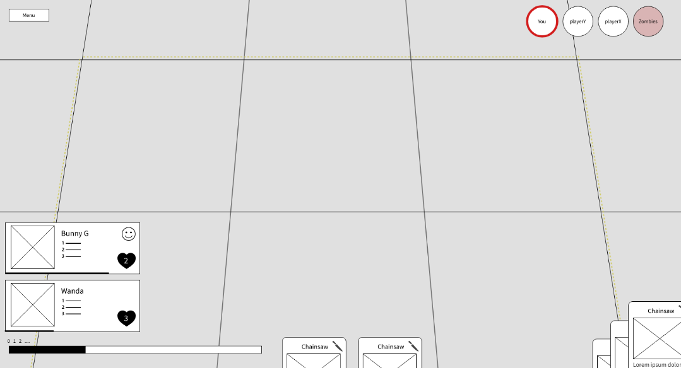

22. ábra: Játékhoz tartozó wireframe

## Szoftver architektúra

Az alkalmazás MVC (Model-View-Controller) architektúrára épül. A Model réteg kezeli az alkalmazás adatait és üzleti logikáját. A Nézet réteg pedig a vizuális elemek, adatok megjelenítéséért felel, nem tartalmaz logikát és csak a Modeltől vagy a Controllertől kapott adatokat jeleníti meg. A Controller fogadja a felhasználói bemenetet, illetve irányítja az adatfolyamot a Model és View között.

### Modell

A modellréteg a játékszoftver logikai és állapotkezelő komponenseit foglalja magában. Ebben a rétegben történik az összes játékmenethez kapcsolódó művelet kezelése, mint például a játékosok akcióinak feldolgozása, az állapotváltozások nyilvántartása, az események kezelése, valamint a pályán zajló történések szimulálása. A modell réteg nem tartalmaz felhasználói felülethez vagy hálózathoz kapcsolódó logikát – kizárólag a játék működésének absztrakt, belső szabályrendszerét definiálja.

#### GameModel

A GameModel osztály a játékmenet központi eleme, amely a játék állapotának tárolásáért és logikai kezeléséért felelős. Ez az osztály koordinálja a játékosok és zombik mozgását, a körök alakulását, valamint a győzelmi feltételek vizsgálatát. Emellett felel a karakterek, zombik és pályaelemek inicializálásáért, valamint a játékmenet folyamatos frissítéséért és állapotkezeléséért.

Főbb metódusok és komponensek:

* FindNextStepToNoisiest(): Breadth-First Search* (BFS) alapú algoritmus, amely kiszámítja, hogy a zombik a leghangosabb mező felé merre mozduljanak.
* WinningConditionDelegate(): delegált típus, amely lehetővé teszi a győzelmi feltételek rugalmas kezelését.
* CheckWinningCondition: aktuális győzelmi feltételt reprezentáló delegált példány.
* SetWinningCondition(): a kiválasztott pálya alapján beállítja a megfelelő győzelmi feltételt.
* WinningCondition_Map0(), WinningCondition_Map1(): konkrét győzelmi feltételek implementációi pályákhoz kötötten.

#### Board

A Board osztály felel a pálya logikai reprezentációjáért. Egy belső gráfstruktúrát valósít meg, amely lehetővé teszi a mezők, épületek és utcák kezelését, valamint ezek közötti lekérdezéseket és útvonaltervezést.

Főbb metódusok:

* CanMove(): ellenőrzi, hogy két mező között szabályosan mozoghat-e egy karakter.
* GetShortestPath(): statikus metódus, amely BFS algoritmussal kiszámítja a legrövidebb elérhető utat.
* Lekérdező metódusok: mezőazonosítók alapján visszaadják az adott mezőhöz tartozó logikai referenciákat (épület, utca stb.).

#### Character

A Character absztrakt osztály definiálja az összes karakter közös viselkedését. Ebből származik a Zombi és a Túlélő osztály is. Az osztály tartalmazza a mozgatás, sebzéskezelés és alapvető karakterműveletek logikáját.

Zombi osztályok

A zombik mozgási és támadási algoritmusa egységes, a Move() metódus a látott túlélők és a pálya zajszintje alapján határozza meg a lépés irányát, a GameModel algoritmusára támaszkodva. A zombik típusok szerint vannak osztályozva, eltérő életerővel és akciópontokkal. A négy egyedi abomináció (Hobomination, PatientZero, Abominawild, Abominacop) Singleton (Egyke) mintával lettek implementálva, mivel a játéklogika előírja, hogy ezekből típusonként csak egy példány létezhet a játék során.

Túlélő osztályok

A túlélők osztálya egységesen tartalmazza azon tevékenységek logikáját melyek megegyeznek minden karakter esetén (mozgás, keresés, tárgyfelvétel). Emellett definiál olyan absztrakt metódusokat, amelyeket a konkrét karakterek egyedileg valósítanak meg, pl.:

* Ingyenes akciók beállítása
* Szintlépés logikája
* Egyedi képességek kivitelezése

Az egyedi képességeket a Trait enumeráció reprezentálja, amelyet minden karakter egy Traits típusú listában tárol. A karakterosztályok is Singleton (Egyke) mintát alkalmaznak, mivel a játékban egyszerre csak egy-egy példány létezhet adott karakterből.

#### Factory osztályok

A modellréteg több ponton használja a Factory (Gyártófüggvény) tervezési mintát az objektumok példányosításának elválasztására a játékmenet logikájától.

ZombiFactory

* Felelős új zombik példányosításáért körök elején vagy épületek nyitásakor.
* A GameModel hívja meg, ha zombi kerül a pályára.

SurvivorFactory

* Singleton példányokat hoz létre a megfelelő karakterekből.
* A karakterek neve alapján visszaadja a karakterek referenciáját.

ItemFactory

* Felelős a kezdőfegyverek és a keresés során megtalált tárgyak létrehozásáért.
* Visszaadja név alapján a tuning fegyverek referenciáját.

### View

A megjelenítésért felelős komponensek elsősorban Unity jelenetek (scene) és felhasználói felületek (UI) formájában jelennek meg. A nézet célja, hogy vizualizálja a modell által szolgáltatott adatokat és a felhasználói interakciókat esztétikusan, jól strukturált módon jelenítse meg.

#### Felhasználói felület frissítése

* Az InGameView script felelős a játékmenet közbeni felhasználói felület (UI) frissítéséért és kezelésért.
* A MenuView script kezeli a menürendszer grafikus megjelenítését és a felhasználói felület állapotának vizuális változásaiéért.

Mind az InGameView, mind a MenuView script elsődleges feladata, hogy a felhasználói felület frissítését, az új elemek megjelenítését és a régi elemek eltüntetését biztosítsa. A két view script passzív komponensként működik, és kizárólag a Controller réteg utasítására reagál. A View réteg nem tartalmaz önálló döntéshozatalt, kizárólag megjelenítésért felel.

#### Scenek

A játék két fő Unity jelenetre oszlik:

* MenuScene

A főmenü jelenet, ahol a játékos kiválaszthatja, hogy hostként vagy kliensként szeretne belépni, vagy kilépni a játékból. Ebben a jelenetben történik a pályaválasztás, karakterválasztás és lobbykezelés is.

* InGameScene

A játéktér jelenete, amely tartalmazza a teljes pályát, a karaktereket, valamint a játék során megjelenő UI elemeket (pl. játékossorrend, információs panelek).

#### Felhasználói felület, UI komponensek

A megjelenítési réteg elemei két fő kategóriába sorolhatók:

* Kamera-alapú UI elemek (Canvas – Overlay/Screen Space)

Ezek a komponensek a fő UI-t képezik, amelyeket a fő kamerához kötött Canvas komponensre vannak elhelyezve. Ezeknél a komponenseknél fontos szempont a reszponzív felépítés, vagyis a UI elemek nem fix pixelmérethez kötöttek, hanem arányosan igazodnak a képernyőfelbontáshoz. Ezért a Unity Canvas Scaler komponens felel.

* Térbeli UI elemek (World Space)

Ezek a komponensek a játéktér részeként jelennek meg, és közvetlenül kapcsolódnak a pályához. Ezen UI elemek World Space Canvas-ként lettek implementálva, így automatikusan a játéktér objektumaihoz igazodnak, és 3D térben pozícionálhatóak, rotálhatóak.

#### Animációk

A felhasználói élmény növelése érdekében a játékban több ponton is lett animáció elhelyezve. Ezek a pontok az alábbiak:

* UI elemeken (fade in/out, méretnövekedés, skálázás)
* Gomb- és interakciós visszajelzések (hover effektek, nyomás animációk)
* Karaktermozgások
* 3D objektumok eltűnése (ajtók nyitása, feladatjelző felvétel)
* Játék közbeni akciók (zombi megölése, keresés)

Az animációk Unity Animator komponensekkel és DOTween használatával lettek implementálva, ami lehetővé teszi a könnyű testreszabhatóságot, programból vezérelhető időzítéseket.

#### Prefab-alapú felépítés

A megjelenítési rendszer rendkívül erősen támaszkodik a prefab-alapú újrafelhasználhatóságra. A gyakran ismétlődő UI és pályaelemek mind külön prefabként lettek kialakítva, így a karbantartás és bővítés jelentősen egyszerűsödik.

### Controller

A vezérlő réteg felelős a felhasználói interakciók és a rendszer belső működése közötti kapcsolat megvalósításáért. Közvetít a View és a Model között, valamint irányítja az adatáramlást a különböző komponensek és rendszerek között.

#### MenuController

A MenuController komponens a játék indításakor töltődik be a MenuScene-ben. Feladata a menürendszer logikai irányítása, a felhasználói interakciók kezelése (játék indítása, csatlakozás), valamint a Relay-alapú hálózati kapcsolat létrehozása vagy csatlakozás elindítása.

Főbb felelősségek melyeket ellát:

* A főmenü és almenük (Host Game, Join Game, Lobby) logikájának kezelése.
* A RelayManager és a NetworkManagerController használatával Relay-alapú kapcsolat kiépítése vagy csatlakozás meglévő játékhoz.
* A Lobby szinkronban tartása: csatlakozott játékosok megjelenítése, státuszok figyelése.
* A kiválasztott karakterek, pályák és játékbeállítások továbbítása a GameController számára.
* Az átmenet vezérlése a GameScene betöltése felé.

#### GameController

A GameController a GameScene betöltésekor jön létre, és a teljes játékmenet központi vezérléséért felel. Ez a komponens biztosítja az egyes játékfázisok, játékoslépések, valamint a kliens és a host közti szinkronizáció koordinálását.

Főbb felelősségek melyeket ellát:

* Játék kezdésének és befejezésének kezelése.
* Játékos körének logikája (kör indítás, akciók, kör lezárás) a Model segítségével.
* Szinkronizáció a NetworkManagerController segítségével.
* UI frissítések és felhasználói visszajelzések, prefabok betöltése és elhelyezése a View réteg segítségével.

### Hálózat

A játék többjátékos funkcióit a Unity Netcode for GameObjects (NGO) rendszer biztosítja, kiegészítve a Unity Relay szolgáltatásával. Ez a modul felel a játéksok közötti kommunikációért, a lobby működéséért, valamint a játékon belüli állapotok szinkronizálásáért.

#### Hálózati architektúra

A játék host-client alapú modellt alkalmaz. Egy játékos elindítja a játékot, és ezzel ő válik a host szereplővé, aki egyúttal szerverként is működik. A többi játékos ehhez a hosthoz kapcsolódik, mint kliens. Minden hálózati szereplő egyedi azonosítót kap (clientId), amely alapján nyomon követhető, hogy ki küld adatot és ki fogadja azt. A host a következő szerepet tölti be a játék menete alatt:

* Játék közbeni koordinálás

A host játékközben folyamatosan értesíti a klienseket, ha állapotváltozás történt.

* Randomizált értékek generálása

A játék során keletkező random értékeket a host állapítja meg majd elküldi a klienseknek, akik majd azt beállítják.

* Kezdeti állapotok beállítása

A játék indítása után való inicializációkat a host végzi el majd elküldi a klienseknek a végeredményeket.

#### Singleton NetworkManager

A NetworkManager Unity-komponens koordinálja a kapcsolódást, adatcserét és játékosazonosítást. Az játék biztosítja, hogy minden jelenetváltáskor csak egy példány létezzen a NetworkManager.Singleton objektumból ezzel elkerülve a duplikált session-t vagy hibás azonosító generálást. Ez dinamikus példánykezeléssel és a DontDestroyOnLoad / Destroy metódusok alkalmazásával lett megvalósítva.

#### Unity Relay

A hálózati kapcsolatokat a Unity Relay szolgáltatásán keresztül kezeljük, mely lehetővé teszi, hogy a játékosok NAT vagy tűzfal mögül is gond nélkül csatlakozhassanak egymáshoz. A Relay egy köztes szerverrel hidalja át a közvetlen peer-to-peer kommunikáció problémáit, így nem szükséges manuális porttovábbítás vagy fix IP-cím használata. A Relay kapcsolat létrehozását a projektben a RelayManager nevű MonoBehaviour osztály végzi, amely az alábbi kulcsmetódusokat tartalmazza:

* CreateRelay() – Létrehozza a Relay session-t, amelyhez más kliensek csatlakozhatnak. Meghívása után a host kap egy egyedi csatlakozási kódot.
* JoinRelay(string joinCode) – A kliens ezzel a metódussal tud csatlakozni egy meglévő session-höz a megadott kód alapján.
* Start() – A script Start() metódusában történik az Unity Authentication rendszer inicializálása, amely a Relay szolgáltatáshoz szükséges hitelesítést végzi el.

#### Szinkronizáció

A hálózaton keresztüli kommunikáció a következő mechanizmusokkal történik:

* Remote Procedure Call (RPC):

Távoli metódushívásokat tesz lehetővé. A hívó kliens vagy host olyan függvényeket hívhat meg a másik oldalon, amelyek [ServerRpc] vagy [ClientRpc] attribútummal vannak ellátva. Ez a mechanizmus biztosítja az esemény-alapú szinkronizációt.

* Kapcsolatkezelés:

A rendszer figyeli a hálózati eseményeket:

* + A játék figyeli a kliens lecsatlakozását (OnClientDisconnectCallback) és szükség esetén frissíti a játék állapotát, illetve visszairányít a főmenübe.
  + A lobby dinamikusan frissíti az aktív játékosok listáját, és új kapcsolódás esetén (OnClientConnectedCallback) értesíti a többi játékost.

A játék során az alábbi metóduspár látja el az üzenetkezelés elsődleges feladatait:

* RequestActionServerRpc(MessageType type, ...)

A kliens ezzel a metódussal jelez a hostnak valamilyen szándékot.

* ReceiveMessageClientRpc(MessageType type, ...)

A host ezen keresztül küldi vissza a szinkronizációs információkat a többi kliensnek.

Ezeket az RPC metódusokat a NetworkManagerController komponens tartalmazza, amely a játékmenet során szükséges hálózati kommunikáció vezérlésére szolgál. A kommunikáció típusait egy MessageType nevű enum definiálja, amely tartalmazza az összes játékbeli üzenettípust (pl. akció végrehajtása) így az RPC alapú kommunikáció egyszerűen bővíthető és átlátható marad.

### Perzisztencia

A perzisztencia réteg célja a játék statikus adatainak – mint a karakterek, pályák és szabályrendszerek – külső forrásból történő betöltése és elérhetővé tétele a játéklogika számára. Az adatok JSON formátumban tárolódnak a projekt megfelelő mappastruktúrájában.

* FileManager osztály

A FileManager felelős a karakterek és pályaadatok (név, cél, nehézség, szabályok stb.) beolvasásáért. Az osztály JSON állományokat olvas be, és azokat C# objektumokká deszerializálja. Ezáltal azok könnyedén módosíthatók vagy bővíthetők az adatfájlokon keresztül.

* IMapLoader interfész és MapLoader osztály

A MapLoader egy konkrét implementációja az IMapLoader interfésznek, mely a pályák térképi felépítésének betöltését végzi. Ez magában foglalja a mezők, azok típusai, szomszédsági viszonyaik, ajtók és utcák konfigurációjának beolvasását egy pályát leíró JSON állományból.

## Tesztelés

A projekt során a funkcionalitás megbízhatóságának ellenőrzésére két fő tesztelési stratégia van alkalmazva: automatikus egységtesztek a logikai komponensekhez, valamint manuális tesztelés a grafikus felhasználói felület és a hálózati kommunikáció validálására.

### Egységtesztelés

A model komponens egésze automatikus egységtesztekkel van lefedve. A cél az, hogy a játék logikai alapjai megbízhatóan és determinisztikusan működjenek, függetlenül a felhasználói felülettől vagy a hálózati rétegtől. A logikai egységek megfelelő működéséhez egy DummyMapLoader osztály került definiálásra, amely egy érvényes és egyszerűsített tesztpályát biztosított a tesztelési környezet számára. Ezzel szimulálva a függőséget a Perzisztencia és a Model réteg között. Az egyes osztályokat és azok metódusait külön-külön tesztfájlok ellenőrzik, figyelembe véve az érvényes bemeneteket, határeseteket és hibás állapotokat is.

2. táblázat: Tesztelési terv az egységtesztekhez

|  |  |  |
| --- | --- | --- |
| Tesztosztály | Teszt neve | Tesztelt funkció |
| BoardTest | CanMoveTest | Mezők közti mozgás érvényessége |
| BoardTest | GetShortestPathTest | Legrövidebb út megkeresése |
| ModelTest | CheckWinTest | Játék győzelmi feltételének ellenőrzése |
| ModelTest | SpawnZombiesTest | Zombik megfelelő számú és típusú megjelenése |
| ModelTest | LoadGameTest | A megadott pályának betöltődése a Modelbe |
| ModelTest | StartGameTest | Új játék indítása |
| ModelTest | NextPlayeTest | A soron következő játékos körének kezdődése |
| SurvivorTest | AttackTest | Támadási mechanika működése |
| SurvivorTest | ResetTest | Minden érték visszaállása alapértékre |
| ZombieTest | MoveTest | Zombik mozgása látott túlélő vagy zaj irányába |
| ZombieTest | AttackTest | Zombik támadásának működése |

### Manuális tesztelés

A felhasználói felület és a játékmenet szinkronizációja manuális teszteléssel került ellenőrzésre. A menürendszer működése, az animációk lejátszása, valamint a hálózati kommunikáció (Relay) több példányban futó kliens- és host-oldali tesztek segítségével lett validálva.

3. táblázat: Tesztelési terv a manuális tesztekhez

|  |  |  |
| --- | --- | --- |
| Teszteset | Leírás | Elvárt eredmény |
| Menü betöltése | Menüelemek megjelennek, kattinthatók | Gombok működnek, menü jelenet betöltődik |
| Kilépés a menüből | „Quit” gomb megnyomása | Az alkalmazás bezáródik |
| Játék indítása menüből | „Host Game” megnyomása | Látható a játék beállításához tartozó felület |
| Játék beállítása | Az összes UI elem megjelenik, legördülő listák fel vannak töltve | Az „Ok” gomb megnyomásával megjelenik a lobby és a generált kód |
| Csatlakozás egy játékhoz | „Join Game” megnyomása | Látható a kód beírásához a felület |
| Rossz kód | Csatlakozáskor rossz belépési kód lett megadva | A játék kiírja, hogy a kód érvénytelen |
| Sikeres kód | Csatlakozáskor jó belépési kód lett megadva | Megjelenik a karakterválasztó legördülő lista |
| Karakterválasztás | A megjelent legördülő lista fel van töltve | A lista nem tartalmazza a már mások által választott karaktereket |
| Belépés a lobbyba | Karakterválasztás után az „Ok” gomb megnyomása | A kliens bekerül a választott karakterével a lobbyba |
| Kilépés a lobbyból | A lobbyban a „Cancel” gomb megnyomása | A kliens a főmenübe kerül, a lobbyból törlődik mindenki számára |
| Játék indulása | Az utolsó várt játékos is belép a lobbyba | A játék mindenki számára automatikusan elindul |
| Interakció | Nem soron lévő játékos kattint a pályára | Nem tud interaktálni semmivel, csak az eszközeivel, karakterpaneljével és a kamerával |
| Kamera közelítés/távolódás | Az egér görgőjének mozgatása | A kamera nézete közelebb megy a pályához, ellentétes mozgatás esetén pedig távolodik, mindkét esetben egy adott határig |
| Kamera mozgatás | Az egér jobb kattintással való mozgatása | A kamera elmozog, de csak adott határokig |
| Kamera alaphelyzetbe állítása | A space billentyű megnyomása/egér görgő megnyomása | A kamera kezdőpozícióba ugrik |
| Interakció a táblával | Soron lévő játékos kattint egy mezőre | A mező mellett megjelenik egy lista, ami tartalmazza a végrehajtható akciókat |
| Interakció a táblával a pálya szélén | Soron lévő játékos kattint egy olyan mezőre, ami a képernyő szélén áll | A megjelenő lista nem lóg ki a képernyőről semelyik oldalon |
| Statisztikák változása | Valamilyen akciót követően változik a karakter statisztikája | A karakter panelen a megváltozott, frissített érték szerepel |
| Zombi megjelenés | A mezőn adott fajtájú és mennyiségű zombik megjelenése | A mező felett megjelenik a zombi jelölő, rajta a zombi fajtájának képével és felette a zombik számával |
| Keresés (eszköz) | A játékos eszközt keresett | Megjelent az eszköztár rendező ablak, rajta a játékos eszközeivel és az újonnan keresett eszközzel, a pályán megjelent a keresés animáció |
| Eszköztár rendező | Az ablakban egy eszközt olyan helyre húz a játékos, ahol már másik eszköz van | Az áthelyezés nem sikerül, az eszköz visszaugrik eredeti pozíciójára |
| Keresés (zombi) | A játékos zombit keresett | Nem jelent meg az eszköztár rendező ablak, egy járkáló típusú zombi jelölő megjelent a mezőn, a pályán megjelent a keresés animáció |
| Támadás | A játékos kiválasztotta a célmezőt és fegyverét | Megjelent a kockadobó tálca és a választott fegyvernek megfelelő mennyiségű kocka, amíg mozognak a kockák nem lehet kattintani |
| Kockadobások elfogadása | Mindegyik kocka megállt | Megjelent az „Ok” gomb és kattintható |
| Sikeres támadás | Legalább egy kockadobás sikeres volt | Megjelent a célmezőn a zombi halál animáció |
| Saját prioritás | A játékos ki tudja választani a saját prioritási sorrendjét | Megjelenik a prioritást választó ablak rajta a mezőn lévő zombi fajták képeivel |
| Prioritást választó ablak üresen | A játékos zombi behúzása nélkül megnyomja az „Ok” gombot | Az ablak nem tűnik el, nem hagyja üresen bezárni |
| Játékos halála | A játékos összes életereje elfogyott | A játékos eltűnik a pályáról mindenki számára |
| Kliens lecsatlakozik | A kliens váratlanul megszakítja a kapcsolatot vagy kilép | A kliens visszakerül a főmenübe, többi játékos számára folytatódik a játék, a kilépett játékos karaktere halottnak minősül |
| Host lecsatlakozik | A host váratlanul megszakítja a kapcsolatot vagy kilép | Mindenki visszakerül a főmenübe |

# Összefoglalás

### Konklúzió

A projekt célja egy többjátékos, kooperatív stratégiai játék fejlesztése volt Unity platformon, amely logikailag komplex, de jól strukturált architektúrával rendelkezik. A fejlesztés során különös figyelmet kapott a tisztán szétválasztott MVC struktúra, a szabályos hálózati kommunikáció, valamint a könnyen bővíthető játékmenet.

A játékban megvalósult a körökre osztott játékmenet, különböző típusú karakterek saját képességekkel, zombik mozgása zajalapú útvonaltervezéssel, illetve egy testre szabható pályarendszer, amely lehetővé teszi a különböző játékszituációk létrehozását.

A modularitás és a jól definiált felelősségi körök lehetővé teszik a projekt hosszú távú karbantartását és fejlesztését.

### Továbbfejlesztési lehetőségek

A rendszer architektúrája nyitott a jövőbeli bővítésekre, mind játékmeneti, mind technikai oldalról. Az alábbi javaslatok a játékélmény és a funkcionalitás további gazdagítását célozzák:

* Új karakterképességek bevezetése, amelyek lehetővé tesznek különleges interakciókat (pl. extra cselekvés, területre ható akciók).
* Tárgycsere implementálása játékosok között, ami stratégiai döntéseket ösztönözne a kooperáció során.
* Újratöltés mechanizmus bizonyos fegyvereknél, ami mélyebb taktikai megfontolásokat hozna be a harcrendszerbe.
* Új pályák hozzáadása, mivel a pályák JSON fájlokból kerülnek beolvasásra, ezek létrehozása nem igényel újrafordítást.
* További animációk és vizuális effektek a felhasználói élmény fokozására.

# Irodalomjegyzék

# Melléklet

## Játékszabályzat

A szabálykönyv a következő linken található: [Szabalykonyv.pdf](https://www.zombicide.com/dl/rulebook-zombicide-2nd-edition.pdf)